CCF专业委员会常务委员申请表
填表日期：2019年 11 月 12 日
专委会名称 | 系统软件专委会 |  |  |  |  | 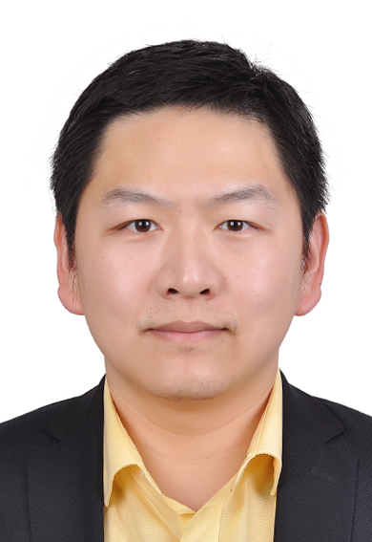
申请人姓名 | 刘烃 | 性别 | 男 | 出生年月日
手机 |  |  |  | E-mail | tingliu@xjtu.edu.cn
工作单位 | 西安交通大学 |  |  | 职称/职务 | 教授/副院长
CCF会员号 |  | 会员级别 |  | V专业 □高级 □杰出 □会士
参加本专委时间 | 2018 | 现任CCF职务 |  | 无
受教育状况、工作（学术）背景和目前任职状况（限200字）：
- 1999至2003，西安交通大学，电信学院，信息工程，学士
- 2003至2010，西安交通大学，电信学院，系统工程，博士
- 2010至今，西安交通大学，电信学院，讲师、副教授、教授
- 2016年9月至2017年9月，美国康奈尔大学，访问学者
- 2018年4月至今，西安交通大学，电信学部网络空间安全学院，副院长
加入CCF日期，任职情况，过去2年为本专委会服务和贡献情况，过去从事社会公益性活动情况（限200字）
- 2010-10-19加入CCF，目前担任CCF系统软件专业委员会，委员
- 2019年11月，NASAC 2019 新兴软件安全Track，特邀编委
- 2018年11月，NASAC 2018 Safety and Security of System Software Track，特邀编委
- 2019年4月，12th IEEE ICST，Local Chair
- 2017年4月，22nd ACM ASPLOS，Local Chair
本人所具有的资源、对专委会工作的设想和拟作出的贡献（限200字）

本人担任西安交通大学网络空间安全学院副院长，希望有机会为系统软件方向在陕西和西北地区的发展贡献自己力量。
过去几年与CCF西安分部的合作，在西安承办了ACM ASPLOS和IEEE ICST国际会议；希望与系统软件专委会合作，推动软件领域在西北和西安地区的国际化进程与产业发展。
我保证所填内容均为真实。我愿意申请该专委会常务委员职务，愿意以志愿者的身份参与专委会的工作，并按照中国计算机学会的规则工作。
申请人签字： 刘烃 日期: 2019年11月12日
CCF审核意见：
□符合参选常委条件 □不符合参选常委条件
其他说明：
签字： 日期：

